20191611_유종선_실습과제3_사칙연산클래스

* 코드

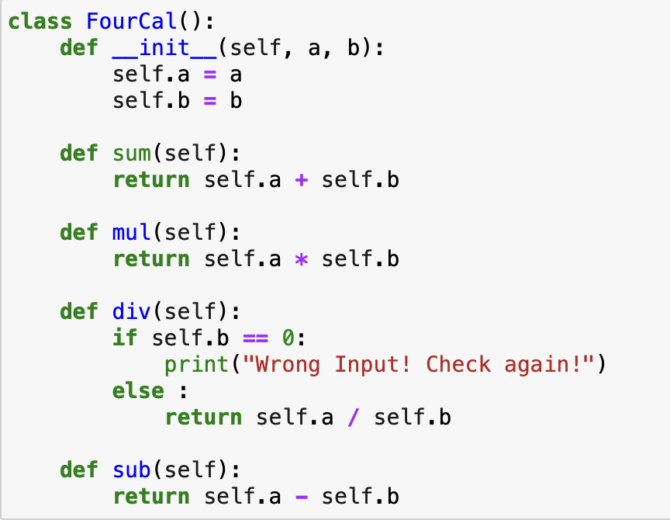

* 결과

* 클래스를 사용하여 사칙연산을 구현해보았다. 클래스를 사용하니 더 편리하게 사용할 수 있게 된 것 같다. 아직 객체지향이 익숙하지 않은데, 더 많은 연습이 필요할 듯 하다.